|  |  |
| --- | --- |
| Class & Module | IAW301  Lab 12: CTF sql injection |
| Name | Nguyễn Đức Kiên |
| IC No. | HE141763 |
| Date & Time | October 9, 2020 |

**Exercise 1.1 Most basic sql pattern**

Screenshot 1: using the most basic sql injection input “admin' or '1' = '1”

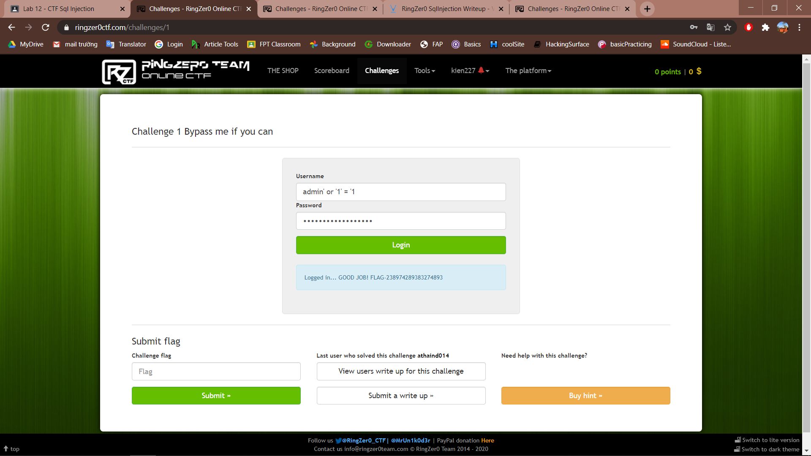

**Exercise 1.2 Random login form**

Screenshot: nhận thấy tên người dùng admin đã bị đăng ký, không có cách nào để đăng nhập vào, nghi ngờ trong code php của web có sử dụng trim(), em đăng ký tên người dùng là “ad min” password “123456”, và khi đăng nhập vào nhận được cờ

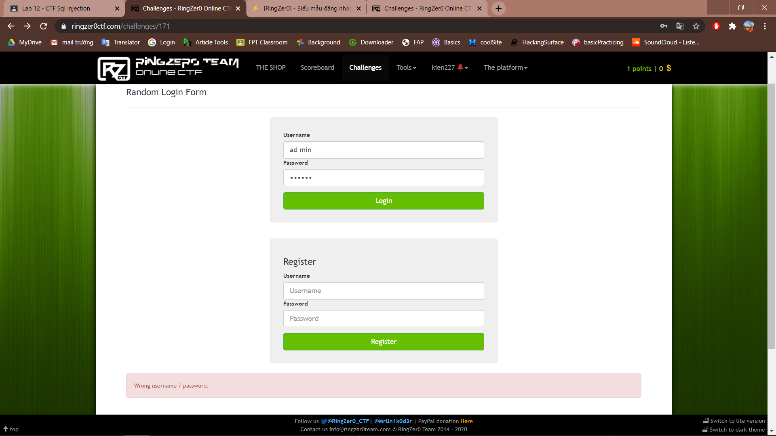

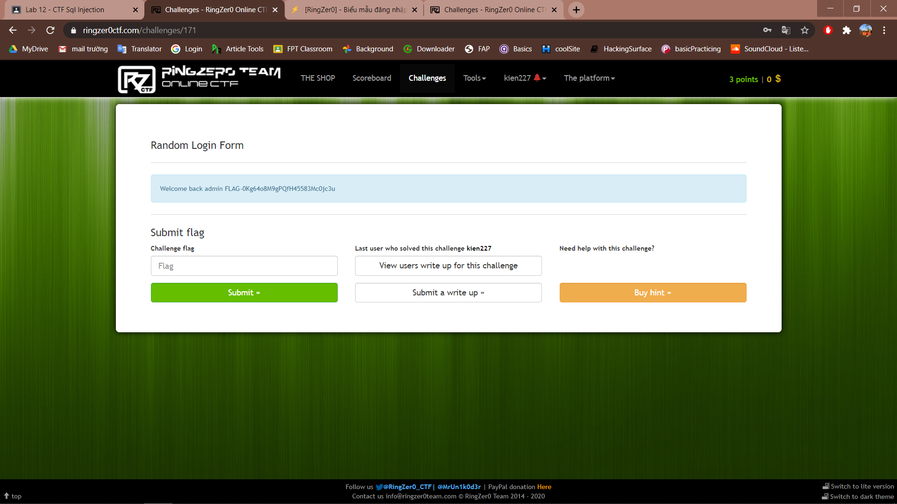

**Exercise 1.3 Postgregsql**

Screenshot: nhận thấy các input sql cơ bản đều không được thông qua, check qua web và các write up em nhận thấy để cheat ta có thể thêm dấu “- -“ để ignore các đoạn check sau đó

